Такой способ установки проверен на win XP, win 7, win 8.1
Устанавливать надо вот так:
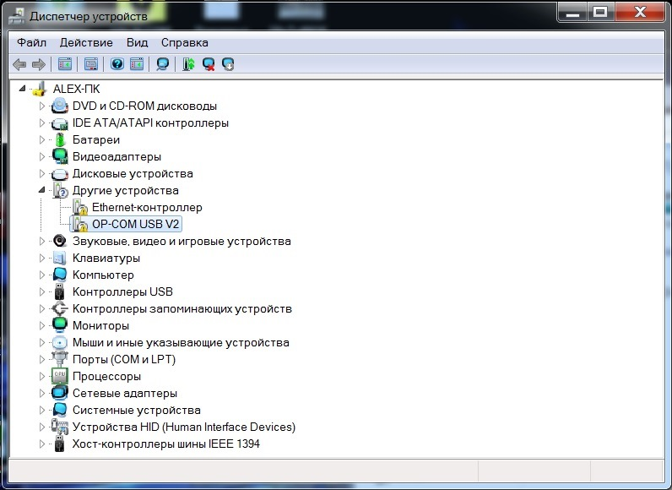
Заходим в диспетчер задач и находим свой OP-COM. У меня он светится как OP-COM USB V2.
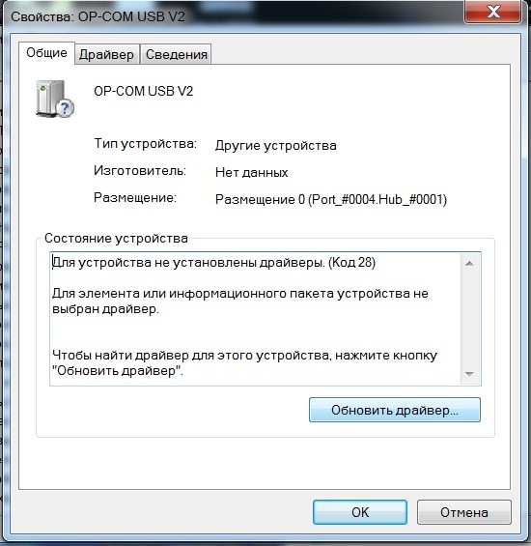
Заходим в свойства и видим такую картину. Дрова не установились вместе с программой. Нажимаем обновить драйвер
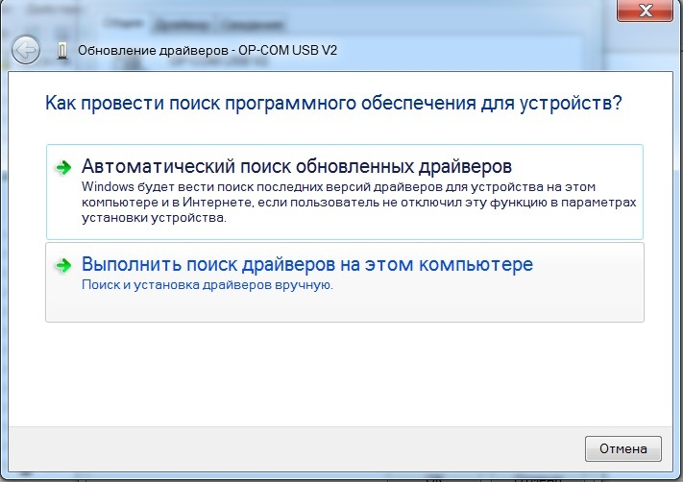
Нажимаем Выполнить поиск драйверов на этом компьютере
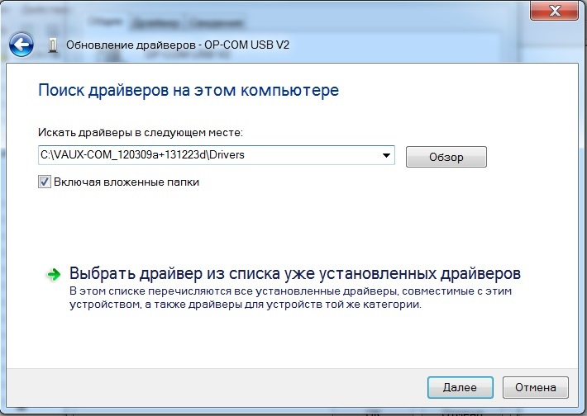
Указываем путь к папке куда установился VAUX-COM. Там есть папка Drivers.
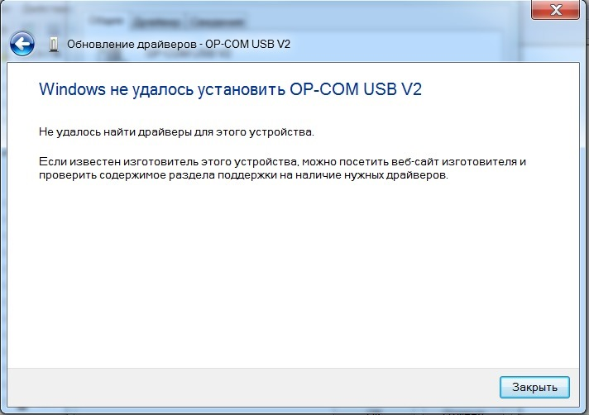
Либо драйвер установиться, либо мы увидим эту картинку. Если вы её увидите то читаем дальше.
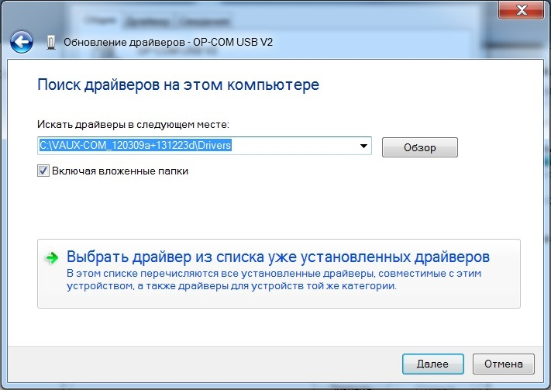
Снова открываем поиск драйверов на этом компьютере тока в этот раз жмем выбрать драйвер из списка уже установленных драйверов
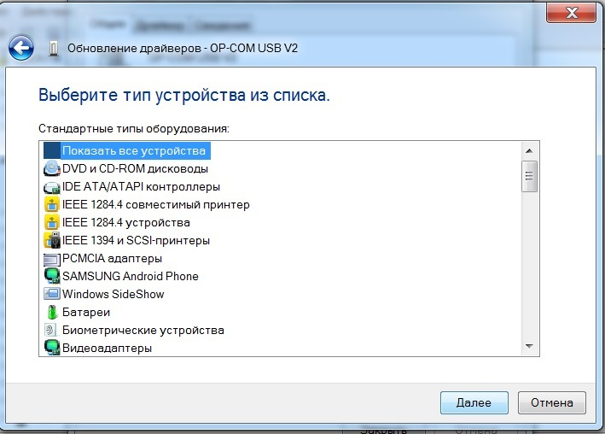
Выбираем показать все устройства и жмем далее.
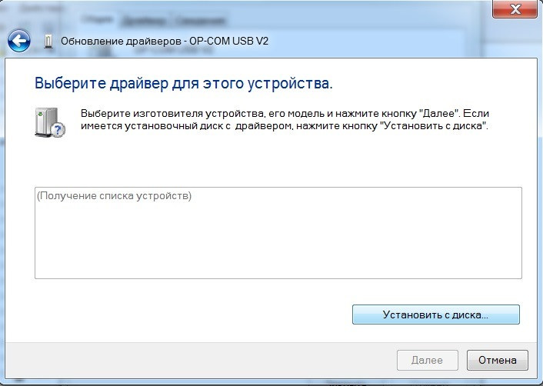
Нажимаем установить с диска
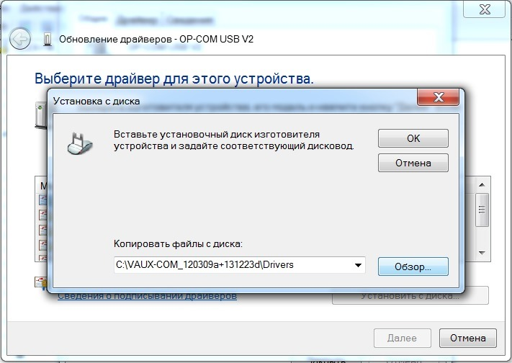
Жмем обзор и идем к папке с драйверами
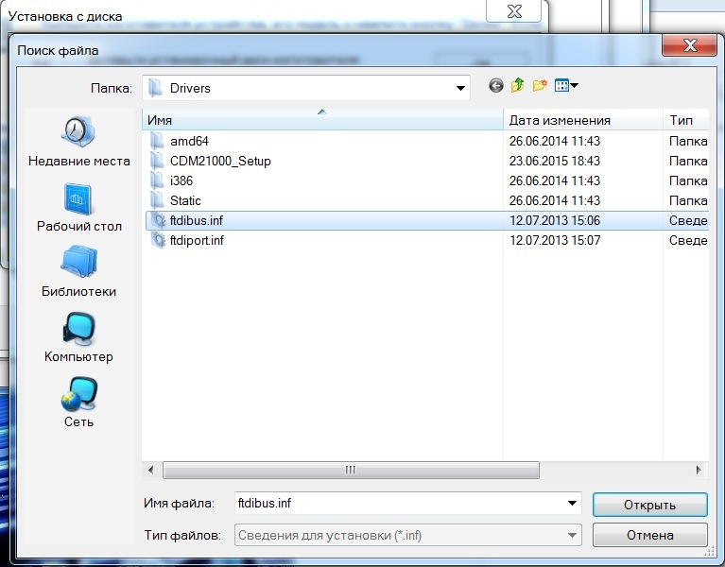
В папке выбираем этот файл
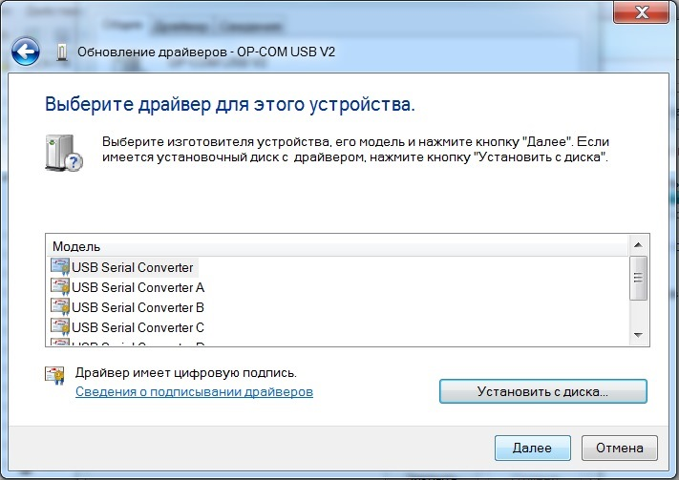
Жмем далее
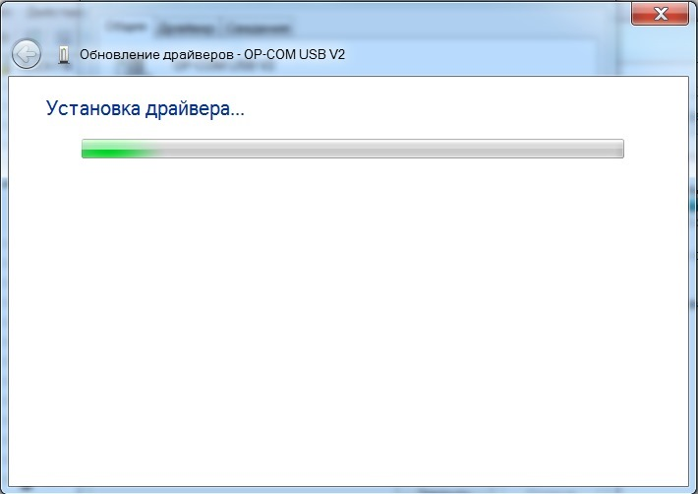
Пошла установка драйвера))
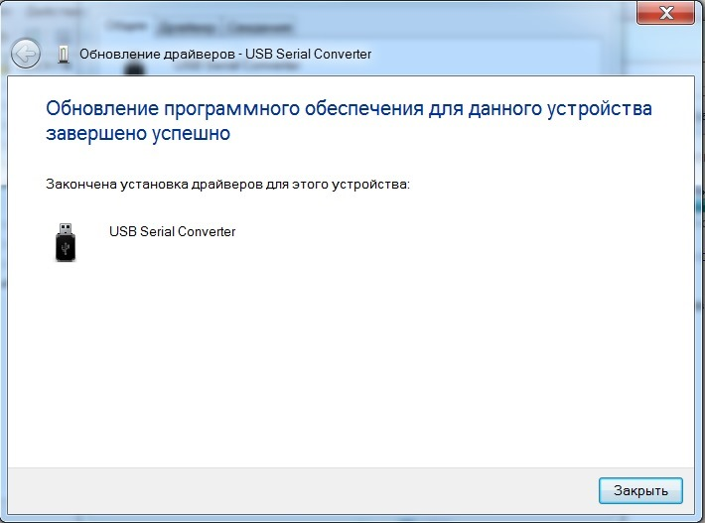
Готово
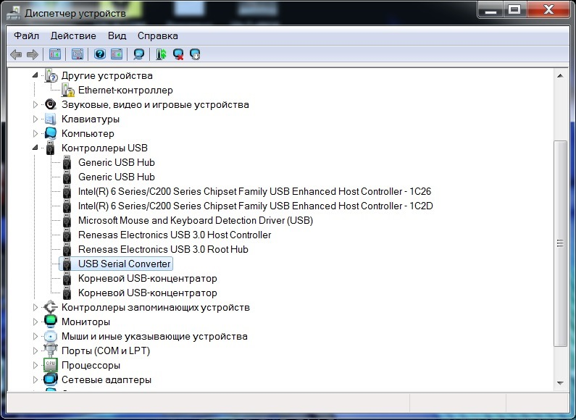
OP-COM теперь определяется как USB Serial Converter
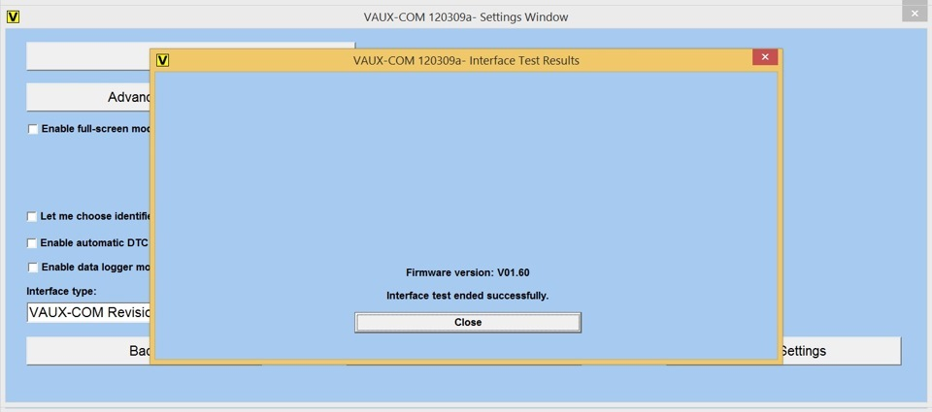
Запускаем VAUX-COM, settings и нажимаем тест интерфейса. Если появилось такое окно значит дрова установились как надо.

